**Casos de uso**

El diagrama de casos de uso puede usarse para responder a las preguntas:

* ¿Qué se está describiendo? (el sistema)
* ¿Quién interactúa con el sistema? (el actor)
* ¿Qué pueden hacer los actores? (los casos de uso)

Caso de uso

* Describe la funcionalidad esperada del sistema que se está desarrollando.

El conjunto de casos de uso describe la funcionalidad que un sistema deberá proveer.

Los casos de uso deberían ser desarrollados desde la perspectiva de los stakeholders del proyecto y no desde la perspectiva (comúnmente técnica) de los desarrolladores.

Actores

Los actores pueden interactuar con el sistema…

* Usando casos de uso
  + El actor inicia la ejecución del caso de uso.
* Siendo usados por casos de uso
  + Los actores proveen funcionalidad para la ejecución de casos de uso.

No es necesario que los actores sean seres humanos.

Un actor es una persona, organización, proceso local o sistema externo que juega un rol en una o más interacciones con el sistema.

Los actores representan roles que los usuarios adoptan.

Los actores pueden ser…

* Humanos
* No humanos
* Primarios
  + Obtienen el mayor beneficio de la ejecución del caso de uso.
* Secundarios
  + No reciben beneficio directo.
* Activos
  + Inician la ejecución del caso de uso.
* Pasivos
  + Proveen funcionalidad para la ejecución del caso de uso.

Relaciones entre casos de uso y actores

* Actores y casos de uso se conectan con líneas sólidas (asociaciones).
* Cada actor debe comunicarse con al menos un caso de uso.
* Se puede especificar multiplicidad.
  + 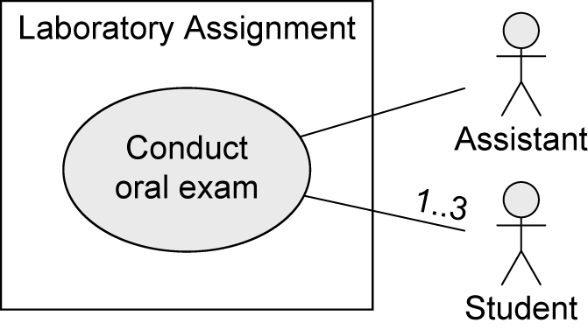

<<extend>>

Una asociación *extend* es una relación de generalización en donde el caso de uso “heredero” (extending use case) continúa el comportamiento del caso de uso base, insertando secuencias de acción adicionales en el caso de uso base.

Es común crear un caso de uso heredero cuando la lógica de un curso alterno del caso de uso base está a un nivel de complejidad similar al curso normal del caso de uso base.

El comportamiento de un caso de uso (caso de uso heredero) puede ser integrado en el comportamiento de otro caso de uso (caso de uso base) pero no es obligatorio.

Ambos casos de uso pueden ejecutarse independientemente el uno del otro.

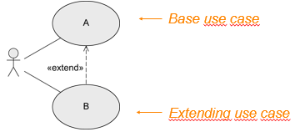

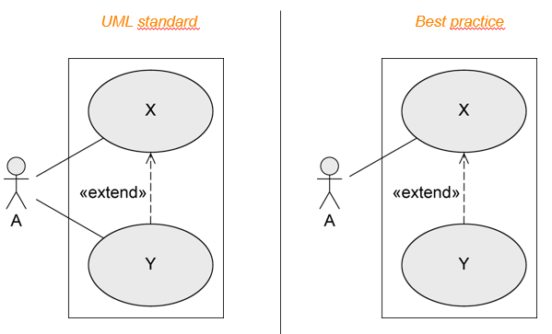

<<Include>>

Puede verse a la asociación <<include>> como la invocación de un caso de uso por parte de otro.”

“Es común crear un caso de uso que encapsula lógica común requerida por muchos casos de uso e incluir ese caso de uso en los otros que lo requieren.”

El comportamiento de un caso de uso (caso de uso incluido) es integrado en el comportamiento de otro caso de uso (caso de uso base).

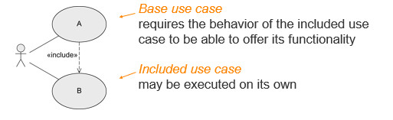

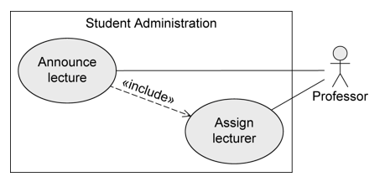

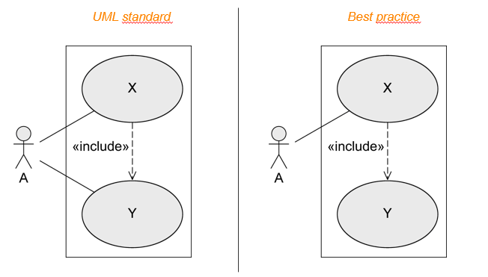

Consejos generales para casos de uso

* Comenzar los nombres de los casos de uso con “verbos fuertes”
* Nombrar los casos de uso utilizando terminología del dominio.
  + “El nombre de un caso de uso debería, inmediatamente, darle una idea a los stakeholders de qué hará ese CU.”

Consejos para actores

* Colocar al actor principal en la esquina superior izquierda del diagrama.
  + “En la cultura occidental empezamos a leer desde la esquina superior izquierda.”
* Dibujar a los actores fuera del rectángulo
  + “Los actores se encuentran fuera de tu alcance de control; eso se puede comunicar dibujándolos fuera del rectángulo.”
* Nombrar a los actores con sustantivos singulares que sean relevantes para el dominio.
* Todo actor debe estar relacionado con al menos un caso de uso.
* Nombrar actores con base en los roles que toman, no en los puestos que ocupan.
* Usar <<system>> para indicar sistemas actores.

Consejos para relaciones

* Indicar una asociación entre un actor y un caso de uso si el actor aparece en la descripción del caso de uso.
  + “El diagrama de casos de uso debería ser consistente con las descripciones. Si un actor brinda información, inicia el caso de uso o recibe cualquier tipo de información como resultado del caso de uso, entonces el diagrama debería mostrar una asociación entre el actor y el caso de uso.”
* Usar <<include>> cuando se sepa exactamente cuándo invocar al caso de uso incluido.
* Aplicar <<extend>> cuando un caso de uso podría ser invocado en más de uno de los pasos del caso de uso base.
* Usar escasamente las asociaciones <<extend>>
  + “Muchos modeladores evitan le uso de asociaciones <<extend>> porque tienden a volver el diagrama muy difícil de entender.”
* Evitar más de dos niveles de asociaciones de casos de uso.
* Colocar al caso de uso incluido a la derecha del caso de uso invocador.
* Colocar al caso de uso heredero debajo del caso de uso padre.

Buenas prácticas

